

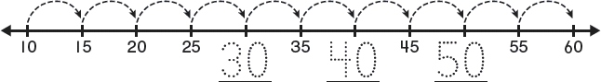
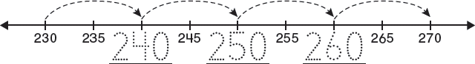
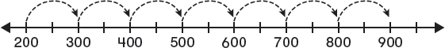
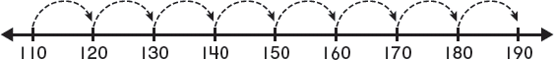
Nom
Révision
10-6

Compter par intervalles de 5, 10,
100 jusqu'à 1,000
Tu peux utiliser une droite numérique pour montrer comment compter par intervalles.
Comptes par intervalles de 5.

Comptes par intervalles de 10.

Logique numérique Comptes par intervalles sur la droite numérique.

1.

Tu as compté par intervalles de ____.

2.

Tu as compté par intervalles de ____.

3. Compte sur la droite numérique. Écris les nombres manquants.

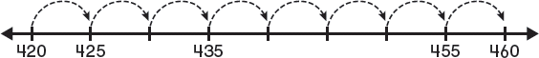

R 10•6

